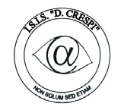 | ISTITUTO DI ISTRUZIONE SECONDARIA “DANIELE CRESPI”  Liceo Internazionale Classico e Linguistico VAPC02701R  Liceo delle Scienze Umane VAPM027011  Via G. Carducci 4 – 21052 BUSTO ARSIZIO (VA)  www.liceocrespi.it-Tel. 0331 633256 - Fax 0331 674770 - E-mail: lccrespi@tin.it  C.F. 81009350125 – Cod.Min. VAIS02700D | 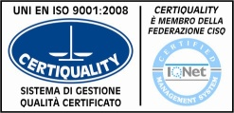  CertINT® 2012

Circ. n. 63
WEB Busto Arsizio, lì 26/09/2013

A tutti gli studenti
Alla firma dei rappresentanti di classe

Oggetto: INIZIO ATTIVITA’ LABORATORIO CORALE

Si comunica che Martedì 1 ottobre p.v. riprenderà l’attività del coro d’Istituto. Le lezioni del laboratorio corale si tengono il martedì dalle ore 14:00 alle ore 16:00 in Aula Magna. Tutti gli studenti sono invitati a partecipare.
Si comunica inoltre che il Coro sta cercando un pianista accompagnatore e un percussionista. Gli interessati sono pregati di rivolgersi alla Prof.ssa Monica Balabio.

Il Dirigente Scolastico
Prof.ssa Cristina Boracchi

